SOAL DAN SOLUSI SEMIFINAL
KOMPETISI MATEMATIKA UNIVERSITAS TARUMANAGARA 2012
(60 menit)

- Sejumlah n orang akan melakukan jabat tangan. Bila jabat tangan yang terjadi adalah 300, banyaknya orang yang melakukan jabat tangan adalah....

Solusi:
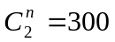
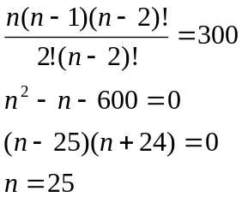

Jawaban 25 orang.

- Jumlah dua digit pertama dari bilangan hasil perkalian 5³⁰⁰⁰³ x 8¹⁰⁰⁰⁴ adalah ….

Solusi:
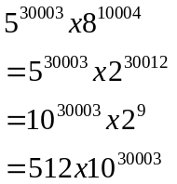
Jumlah 2 digit pertama 5+1=6
Jawaban 6

- Diketahui fungsi y = 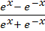 . Jika y⁻¹ adalah fungsi invers dari y, maka tentukan y⁻¹ .

Solusi:
y = 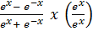
y = 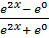 = 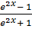
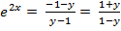
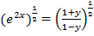
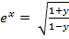
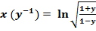
Jawaban 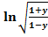

- Sebuah kertas berbentuk belah ketupat ABCD memiliki panjang sisi 6.
Jika kertas itu digulung sehingga sisi AB berhimpit dengan sisi DC, maka akan terbentuk bangun silinder dengan volume = 6.
Hitunglah nilai dari sin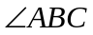

Solusi:
Jika AB berhimpit dengan DC, maka akan terbentuk silinder condong dengan tinggi t.
Keliling alas silinder = 6
Maka jari – jari alas = 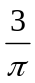
t
6
Volume silinder = 6 = luas alas × t
α
= 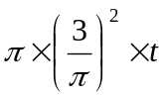
Diperoleh t = 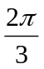
Misal = α, maka sin α = 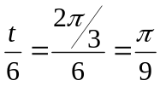
Jawaban: 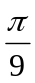

- Titik A dan B terletak pada kurva y = 4x² + 7x – 1. Jika titik O(0, 0) merupakan titik tengah dari AB, maka tentukanlah panjang AB?

Solusi:
Karena titik (0, 0) merupakan titik tengah A dan B, maka jika A(p, q) maka B(– p, – q).
Titik A terletak pada kurva, maka berlaku: q = 4p² + 7p – 1
Titik B terletak pada kurva, maka berlaku: – q = 4p² – 7p – 1

Dari kedua persamaan tersebut, diperoleh p² =  dan q² = 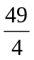
Jarak AB = 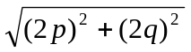= 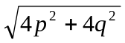= 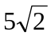

Jawaban:

- Misalkan f’(x) menyatakan turunan pertama dari fungsi 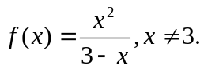 Jika f’(2) dan 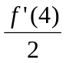adalah suku pertama dan kedua suatu deret geometri tak berhingga, maka jumlah deret tersebut adalah....

Solusi :
Misalkan 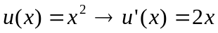
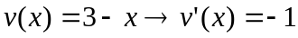

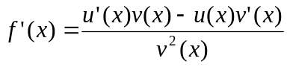
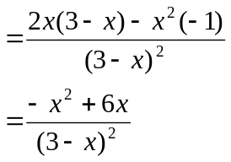

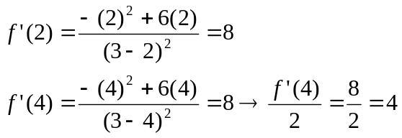
Deret geometri yang diperoleh adalah 8+4+... dengan a=8 dan r=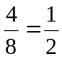
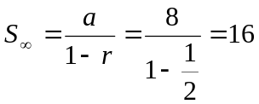
Jawaban 16

- Perhatikan gambar di bawah ini.
A
B
C
D
E
F
G
ABC merupakan siku – siku di A.
Sebuah lingkaran menyinggung ABC di titik D dan E.
Lingkaran tersebut juga memotong garis BC di titik F dan G.
Panjang AE = 8, EC = 15 dan CG = 9.
Jika panjang AB = 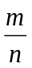, dimana m dan n saling prima,
tentukanlah nilai dari m + n.

Solusi :
Misal panjang GF = x, maka CE² = CG × CF →15² = 9(9 + x) → x = 16

Karena panjang x = 16, maka GF merupakan diameter lingkaran.
A
B
C
D
E
F
G
P

Jika titik P adalah titik pusat lingkaran, maka BDP BAC, diperoleh BD = 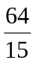.
Maka panjang AB = + 8 = 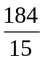. Nilai m + n = 199
Jawaban: 199

- Saya memiliki 8 buah kartu A1, A2, A3, A4, B1, B2, B3 dan B4.
Saya membagikan kartu tersebut kepada 4 orang teman saya dimana setiap orang memiliki 2 kartu.
Ada berapa banyak cara membagikan kartu agar tepat 2 orang yang memperoleh kartu dengan angka yang sama?

Solusi :

Misal keempat teman saya adalah A, B, C dan D.
Kombinasi 2 orang yang mungkin ada sebanyak 6 pasang yaitu AB, AC, AD, BC, BD dan CD
Kemungkinan orang pertama mendapatkan kartu dengan angka sama yaitu 4 cara: A1B1, A2B2, A3B3, A4B4
Sehingga kemungkinan orang kedua mendapatkan kartu dengan angka sama tinggal 3 cara.
Cara membagi sisa 4 kartu yang lain kepada 2 teman lainnya ada sebanyak: 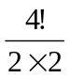 cara.
Total cara 2 orang memiliki kartu dengan angka yang sama: 4×3× × 6 = 432

Jawaban: 432 cara

- Dalam suatu ujian, perbandingan banyaknya peserta pria dan wanita adalah 6 : 5. Diketahui 3 peserta pria dan 1 peserta wanita tidak lulus ujian. Jika perbandingan jumlah peserta pria dan wanita yang lulus ujian adalah 9 : 8, maka jumlah peserta yang lulus ujian adalah....

Solusi :
Misalkan peserta seluruhnya adalah x, maka
Peserta pria = 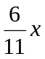
Peserta wanita = 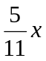
Jumlah peserta yang lulus ujian = x – 4, dengan
Pria lulus =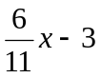
Wanita lulus = 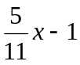
Pria lulus : wanita lulus = 9 : 8, maka
Pria lulus = 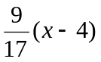
Wanita lulus = 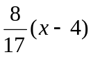, dengan demikian :
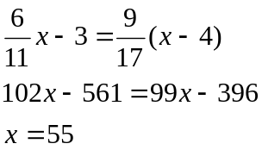

Jumlah peserta yang lulus ujian 55-4 = 51 peserta.
Jawaban 51 peserta.

- Perhatikan gambar di samping. Bola dengan jari-jari
V
T
C
B
A
CT = a. Bola tersebut tepat berada di dalam kerucut
Tegak yang memiliki jari-jari alas AB = r dan tinggi
BV = h. Volume terkecil dari kerucut adalah....

Solusi :
V V V
h - a
h - a
T
a
h
a
C T C
a
r
r
B A B A

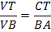
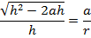
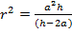
Volume Kerucut = = 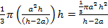
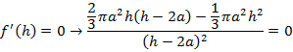
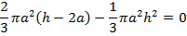
Volume kerucut terkecil = 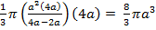
Jawaban

- Tiga bilangan merupakan suku-suku deret arimatika. Jika suku pertama dikurangi 2 dan suku ketiga ditambah 6, maka barisan terserbut menjadi barisan geometri dengan rasio 2. Hasil kali ketiga bilangan pada barisan geometri tersebut adalah....

Solusi:
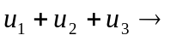deret aritmatika
Beda = 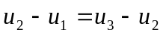
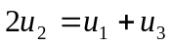...................................................................(1)

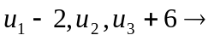barisan geometri dengan rasio r = 2.
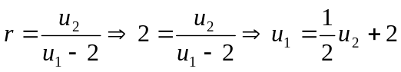....................................(2)
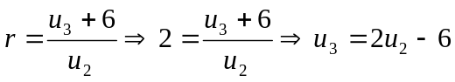.....................................(3)
Substitusi (2) dan (3) ke (1),
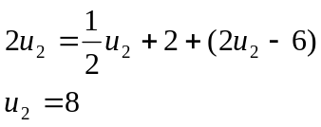

(2) 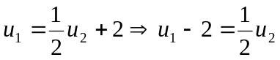
(3) 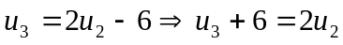

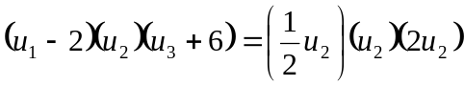
=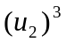
=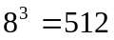
Jawaban 512

- Lambang 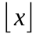menyatakan bilangan bulat terbesar yang tidak melebih x. contoh: 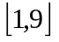 = 1, 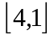 = 4 dan 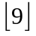 = 9.
Tentukanlah nilai dari

Solusi
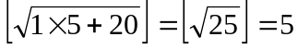
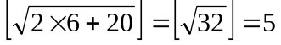
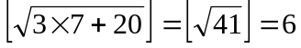
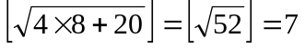
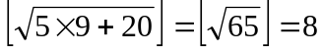
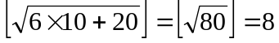
Setelah suku ke 7, panambahan 20, tidak merubah hasil akar dan hasilnya selalu:
Suku ke n = = n + 2
Sehingga:
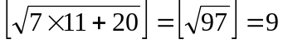
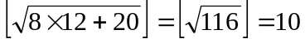
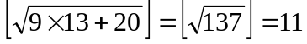
Seterusnya sampai…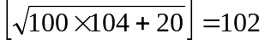
=
= (5 + 5 + 6 + 7 + 8 + 8) + (9 + 10 + 11 + 12 + … + 102)
= 39 + ½ × 94 × 111
= 5256

Jawaban: 5256

- Tentukanlah sisanya jika 2012²⁰¹² dibagi oleh 2011 × 2013
Solusi:
2011 × 2013 = (2012 – 1) × (2012 + 1) = 2012² – 1
Misal 2012 = P, maka yang ditanyakan disoal adalah sisa pembagian P²⁰¹² oleh P² – 1
Jika sisa pembagian adalah mP + n, maka:
P = 1: m + n = 1 …(1)
P = –1 : – m + n = 1…(2)

- + (2)…2n = 2 → n = 1 dan m = 0
Maka sisa pembagian 2012²⁰¹² dibagi oleh 2011 × 2013 adalah 1

Jawaban: 1

- Nilai dari 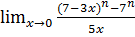 adalah....

Solusi :
RUMUS:
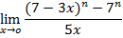
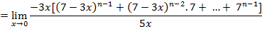
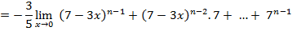
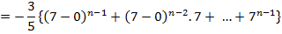
→ = n suku
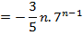
Jawaban

- Jika α dan β adalah sudut lancip yang dibentuk oleh sumbu X dengan garis singgung pada kurva 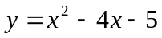di titik dengan absis -1 dan 3, maka tg(β-α) adalah....

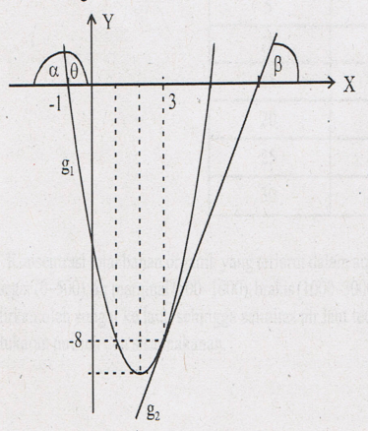
Solusi :
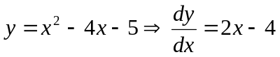
Gradien garis singgung kurva di tiik dengan 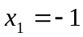 adalah :
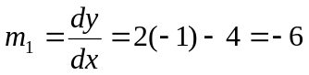
Gradien garis singgung kurva di tiik dengan 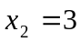 adalah :
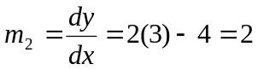
Gradien suatu garis merupakan besarnya tangen sudut yang dibentuk oleh garis terhadap sumbu X positif.
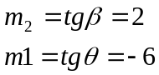
α = sudut lancip, maka
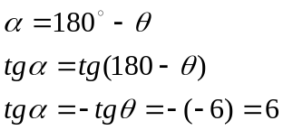
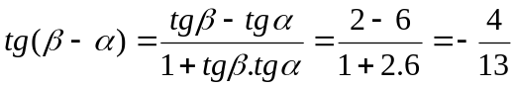
Jawaban 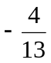

- Kubus ABCD.EFGH dengan rusuk 4 cm. Jika titik P pada CG dan titik Q pada DH dan CP=DQ=1 cm, maka bidang PQEF mengiris kubus tersebut menjadi dua bagian. Perbandingan volum yang kecil dengan volum yang lebih kecil adalah....

Solusi:
Bagian irisan yang lebih besar berbentuk prisma tegak dengan alas trapesium siku-siku.
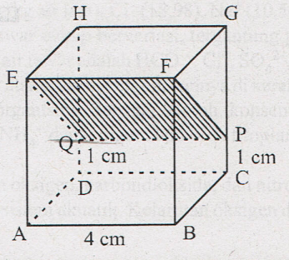
Luas trapesium=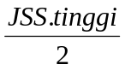
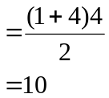
Volum prisma = luas alas x tinggi
= 10x4 = 40
Bagian irisan yang lebih kecil berbentuk prisma segitiga siku-siku.
Volum prisma 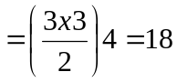
Volum kecil : volum besar = 18 : 40 = 9 : 20
Jawaban 9:20

- Jika lingkaran 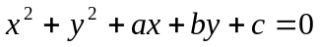yang berpusat di (1,-1) menyinggung garis y=x, maka nilai a+b+c adalah....

Solusi:
Pusat lingkaran 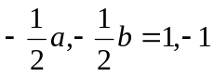
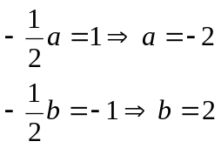
Persamaan lingkaran menjadi :
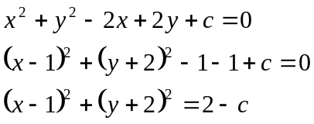
Garis y=x merupakan garis singgung lingkaran maka,
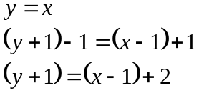

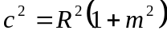, dengan c = 2, 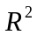=2-c, dan m=1
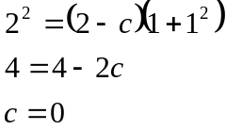
Jadi, a+b+c = -2+2+0 = 0
Jawaban 0

- Jika , maka y’ adalah....

Solusi :
. (ln)
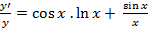
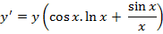
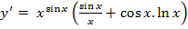
Jawaban

- Jika 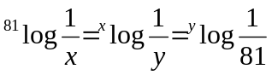, maka 2x-3y =....
Solusi :
Misalkan 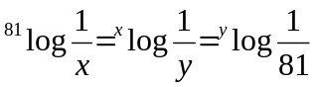= a, maka
a.a.a = 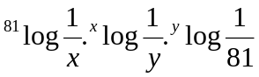
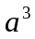 = 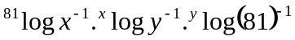
= 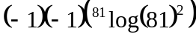
= -1
a = -1

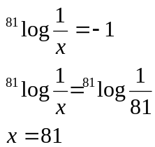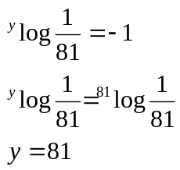

Jadi, 2x-3y= 2(81)-3(81) = -81
Jawaban -81

- Diketahui 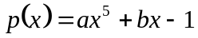 dengan a dan b konstan. Jika p(x) dibagi (x-2006) akan bersisa 3, jika p(x) dibagi (x+2006) akan bersisa....

Solusi:
p(x) dibagi (x-2006) bersisa 3, maka :
........................(*)
Misalkan p(x) dibagi (x+2006) bersisa y, maka :
.........(**)

Substitusi (*) ke (**)
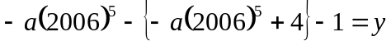
-5 = y
Jadi, sisa -5
Jawaban -5

